**安卓上使用linux容器运行qemu教程**

说明：本教程适用于安卓8.x以及安卓9运行qemu出现bad system call的问题

本文分为以下几部分：

一.安装好linux容器

二.将编译好的qemu复制到linux容器中

三.开始使用qemu

**一.安装linux容器**

这里推荐使用UserLAnd安装linux容器

首先安装并打开UserLAnd，下载地址<https://github.com/CypherpunkArmory/UserLAnd/releases>

然后我们就会进入如下图中的界面

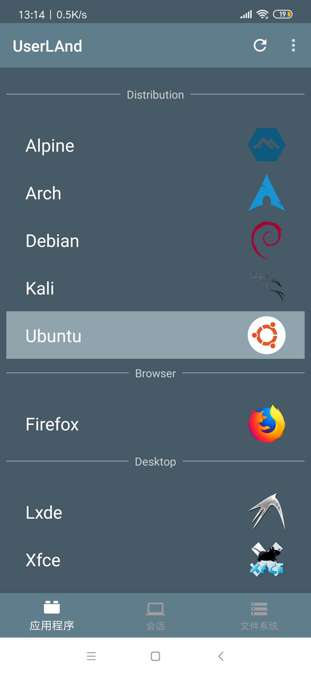

我们就选择distributions中5项中的1项进行安装，新手建议ubuntu,下文也将以ubuntu为例进行介绍

选择后，请根据提示进行安装，步骤我就不再赘述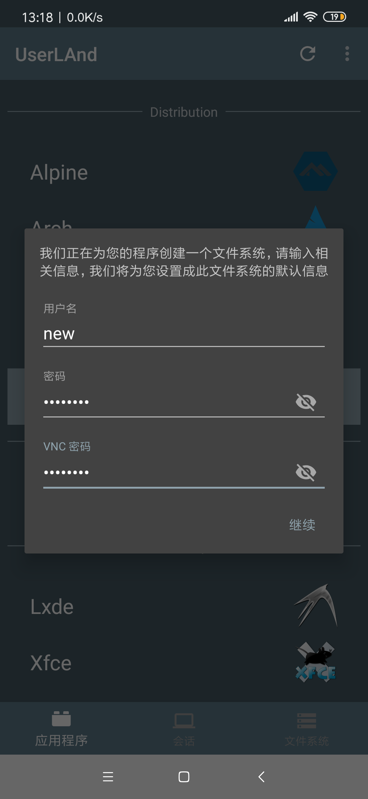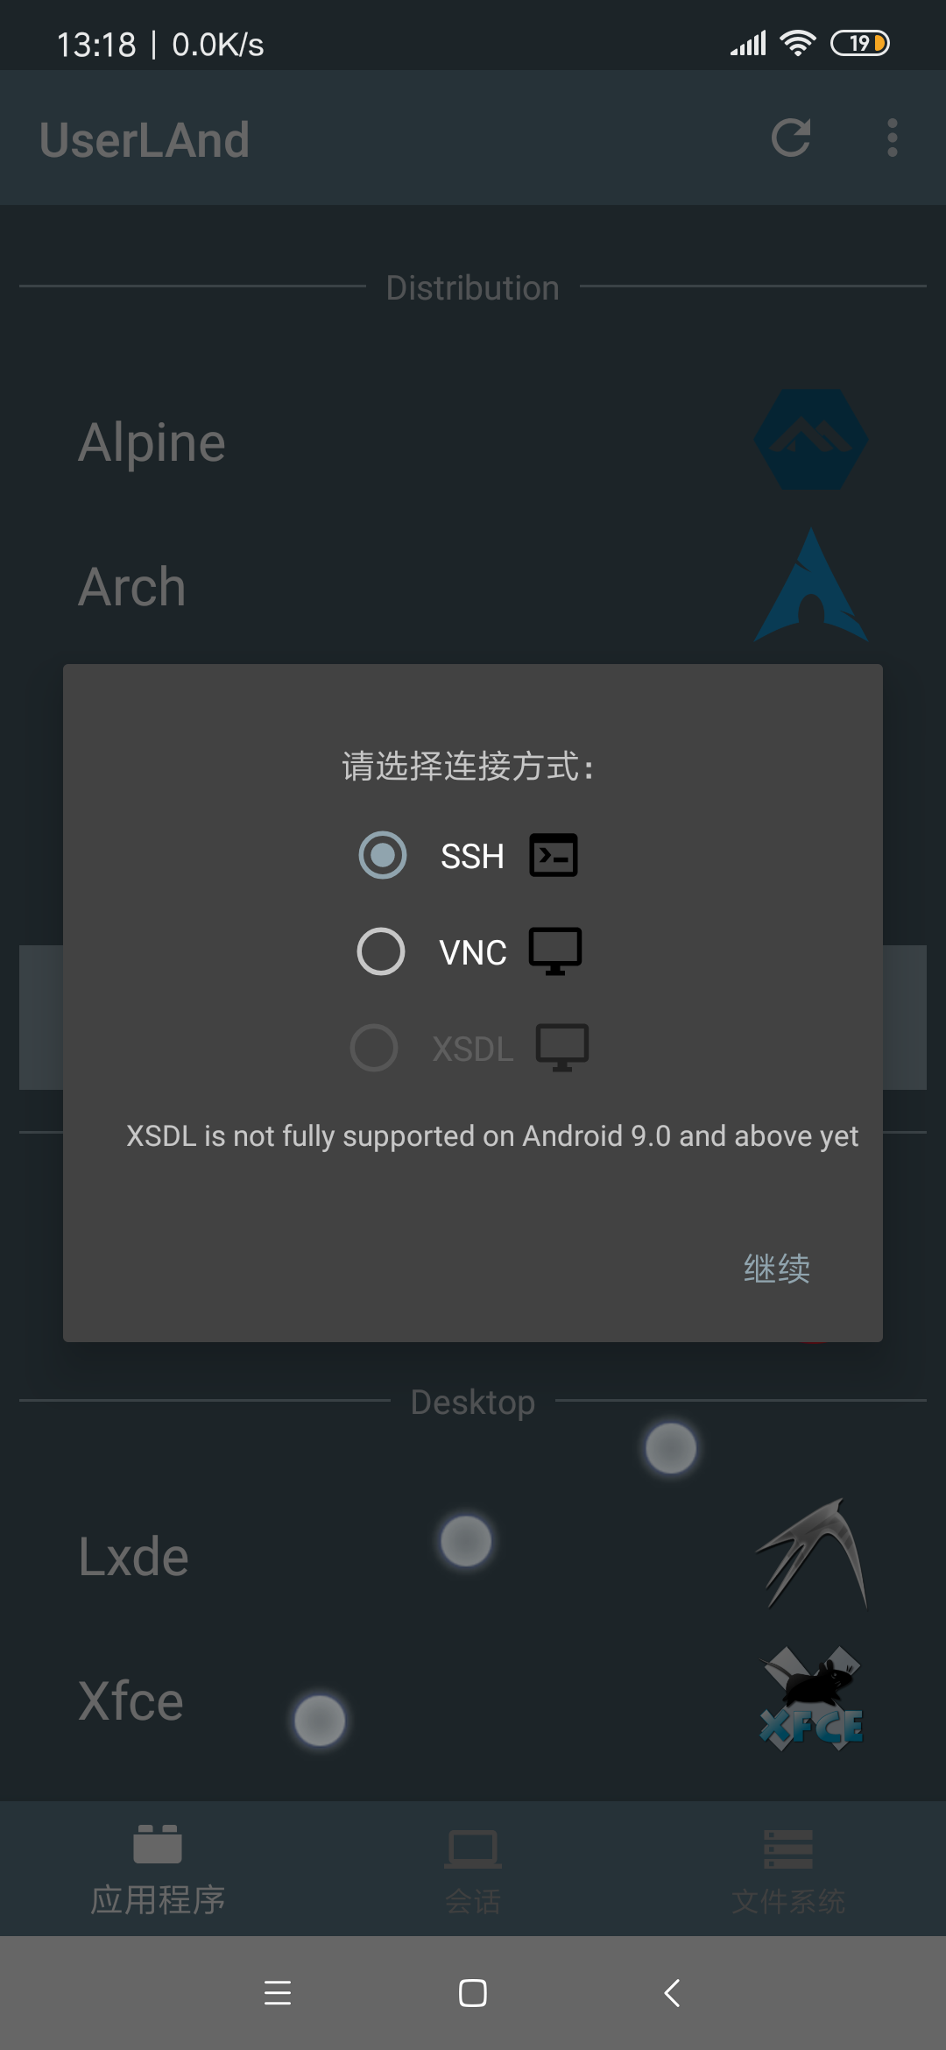

二.将编译好的qemu复制到linux中

这里我提供了编译好的qemu，可以到我们交流群的群文件→软件 中下载(文件名:qemu-xxx.zip,群号我会在文末列出)

可以将下载的zip复制到linux中解压，也可以解压后复制整个解压出来的文件夹内容

Userland默认的内部存储挂载点是/host-rootfs/sdcard

由于host-rootfs这个目录是不可访问的，因此使用文件管理器时，需要手动输入路径

如果你不想输入路径，也可以创建一个链接以方便访问，例如

ln -s /host-rootfs/sdcard /sdcard

这样打开/sdcard即可访问了

将qemu和镜像复制到linux即可，推荐都放进linux的个人主文件夹(普通用户为/home/[用户名]，root用户为/root)中。

**三.开始使用qemu**

以上两步完成后，就可以运行虚拟机了

首先进入linux终端，在linux终端中输入

cd [qemu bin目录]

其中qemu bin目录就是qemu安装文件夹下的bin文件夹目录，存放有qemu二进制文件

然后就可以使用qemu。需要注意，运行qemu命令时前面必须加"./"，如果运行时出现permission denied,可运行以下命令：

chmod 755(或+x) *

这里提供一个简单的虚拟机启动示例：

./qemu-system-i386 -hda /home/xxx/xp.qcow2 -cdrom /home/xxx/xp.iso -boot d -m 512 -net user -net nic,model=rtl8139 -vga std -cpu qemu64 -smp 1 -machine usb=on -device usb-tablet -vnc :0

参数详细解释：

-hda :指定启动的第一硬盘镜像，支持qcow2,vhd,vmdk,img等格式的镜像，此外还支持共享文件夹(fat:(rw:)[要共享的文件夹]),一般我们在虚拟机中装系统也都是安装在此盘，此外也可以挂-hdb,-hdc,-hdd等，但是最好只挂两个硬盘，不建议3个及以上

-cdrom :指定虚拟光驱镜像，支持iso,isz,img等光盘映像文件类型，用来作为虚拟光驱

-boot :更改首选启动项，支持设置硬盘(c),光驱(d),软盘(e)为第一启动项

-m :分配给虚拟机内存的大小，默认数值单位为兆字节(MB),你也可以指定K(千),M(兆),G(千兆)的单位

-net user:指定网络类型，可以设置为无网络(none),用户(user)模式和tap模式，一般默认为user模式就可以了

-net nic,model=rtl8139:指定要模拟的网卡型号，可以模拟的型号可通过'./qemu-system-[要模拟的架构] -net nic,model=?'命令获取

-vga :指定显示卡型号，目前没有kvm的情况下只有3种型号可支持，有std,cirrus,vmware

-cpu :选择要指定模拟的cpu型号，可模拟的型号可通过"./qemu-system-[要模拟的架构] -cpu ?"命令获取。

-smp :指定要模拟的cpu核心数，不支持kvm的话最好是保持1核，支持kvm的话可根据宿主机处理器核心数酌情增加

-machine usb=on :打开usb模拟，当然你也不用写那么麻烦的参数，可以直接改为"-usb"即可

-device usb-tablet :指定要使用或虚拟的usb设备，我这里使用的是usb触控板(tablet),也可以模拟usb鼠标(mouse)和usb键盘(kbd),当然也可以重定向本地usb设备

-vnc :使用vnc图形界面并设置端口，冒号后面的数字就是端口

以上只列举了一部分参数，更多参数及其他qemu命令用法，请参考qemu官方文档。

谢谢！

作者：1984759471

官方讨论群：[417584555](https://qm.qq.com/cgi-bin/qm/qr?k=SWRUL52Nb4pBTt76jIYIoA7pU10A8YtS&authKey=9uO59wjwH%2BqbxbOC4IagyKswuyMUKpjO6HHPR%2B%2Bq2hPNmnuy3H5dgrtV8XjQsGzK)